NATURE DU COURANT ELECTRIQUE

DANS LES SOLIDES

1 . STRUCTURE DE L’ATOME.

Un atome est constitué par un noyau autour duquel gravitent les électrons.

Le noyau: - il est situé au centre de l'atome
- sa taille est environ .............................plus petite que celle d'un atome
- .......................la masse de l'atome y est pratiquement concentrée.
- sa charge est ..........................

Les électrons.:
- Ils ..........................autour du noyau à grande vitesse sur des trajectoires variables, plus ou moins éloignées du noyau. L'ensemble des électrons d’un atome est appelé son ...............................................( ou son nuage électronique). Entre les électrons et le noyau, il y a le ........................
- la masse d'un électron est environ .....................fois plus faible que la masse du plus léger des atomes ( atome d'hydrogène): m= 9.10 -31 kg
- la charge électrique d’un électron est ...........................( e -): c'est la plus petite charge électrique existante: c'est la charge électrique élémentaire.
- le nombre d'électrons d'un atome est caractéristique de cet atome c'est le ..................................................., noté Z . Tous les électrons sont identiques

La neutralité électrique: un atome est électriquement neutre: la charge positive portée par le noyau est compensée par la somme des charges négatives portées par les électrons
ex : l'atome de carbone : Z= 6 : il y a donc 6 charges positives sur le noyau et 6 électrons qui gravitent autour de ce noyau
Les atomes sont rangés dans l'ordre croissant de leur numéro atomique

 | Hydrogène (H ) | Oxygène (O) | Carbone (C) | Fer (Fe )
Diamètre (m) | 1,2.10⁻¹⁰ | 1,4. 10⁻¹⁰ | 1,5. 10⁻¹⁰ | 2,3. 10⁻¹⁰
Masse (kg) | 1,7.10⁻²⁷ | 27. 10⁻²⁷ | 20. 10⁻²⁷ | 93.10⁻²⁷
Nb d’électrons | 1 | 8 | 6 | 26
Nb de charges +

2.NATURE DU COURANT ELECTRIQUE DANS LES METAUX .

Nous savons qu’un atome est formé ..................... entouré ...................................
Dans un atome métallique , certains électrons , situés en périphérie de l’atome sont plus faiblement liés au noyau que les autres . On les appelle les ......................................... car ils peuvent facilement se déplacer au sein du métal. Le cuivre contient en moyenne un électron libre par atome.
Dans un circuit ouvert, le mouvement des électrons libres est désordonné. Ils se déplacent dans le métal sans suivre de direction particulière.

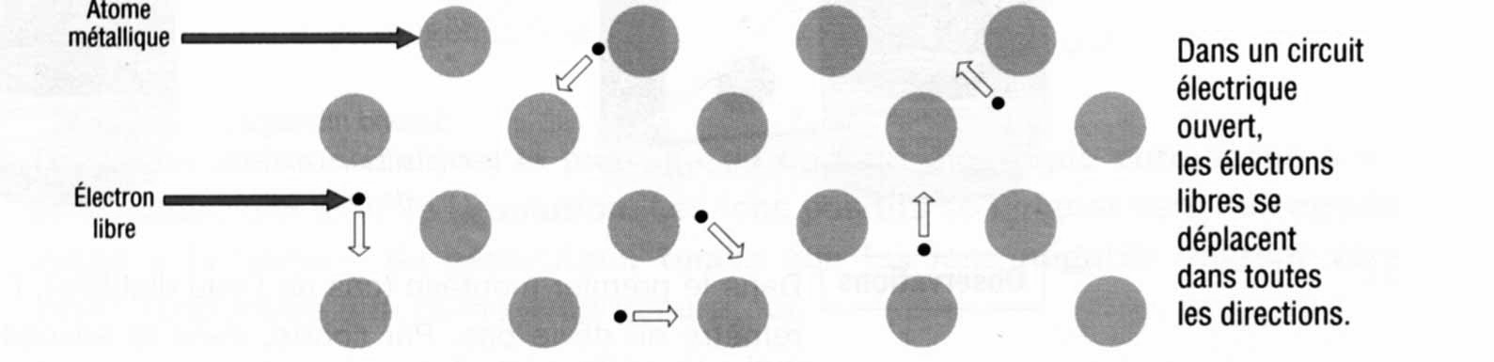
Sous l’action du générateur , les électrons prennent un mouvement d’ensemble qui les fait de diriger dans le circuit extérieur au générateur , de la borne négative vers la borne positive.

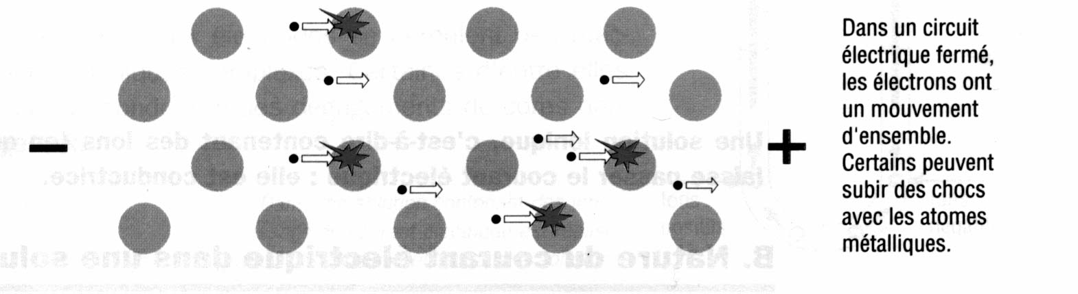

Les électrons se déplacent dans le sens opposé au sens conventionnel du courant électrique.

